Colegio santa María de Maipú

Departamento de artes, tecnología y música.

Correo: juan.leuthner@colegiosantamariademaipu.cl

Canal de YouTube: Departamento de Artes SMM.

Nivel: 8° básico

Link de la clase: <https://youtu.be/Zl-kjHiOGzU>

**Guía de N°15 Ed. musical**

**8° Básico.**

**MÚSICA FOLKLÓRICA CHILENA ZONA INSULAR “Isla de Pascua”**

**Nombre___________________________________Curso: _______ Fecha: _______**

**OA4:** Cantar al unísono y a más voces y tocar instrumentos de percusión**.**

**Instrucciones:** Lee atentamente y recuerda las figuras con su duración. Finalmente percute el ejercicio N°1.

***“El desarrollo de las guías de autoaprendizaje puedes imprimirlas y archivarlas en una carpeta por asignatura o puedes guardarla digitalmente y responderlas en tu cuaderno (escribiendo sólo las respuestas debidamente especificadas, n° de guía, fecha y número de respuesta.”***

**LA VOZ**

Respiración costo- diafragmática

La respiración costo – diafragmática se trata de 3 pasos importantes al momento de cantar o tocar un instrumento de viento, y estos son:

1.- Inspirar: sólo debo hacerlo por la nariz.

2.- Retener o bloquear: Debo retener el aire por unos segundos.

3.- Espirar: sacar el aire fuera de mi cuerpo.

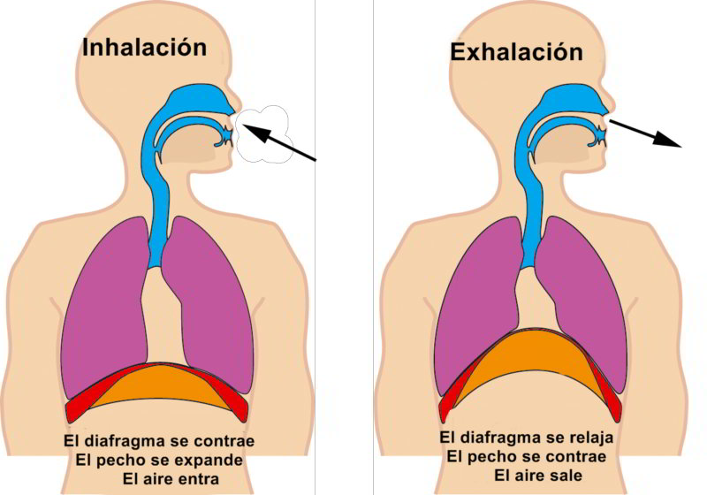

***Todo esto se hace en favor del sonido***



**Sensación de bostezo:**

**Sirve principalmente para darle mayor amplitud a mi sonido, ya que mis resonadores puedan activarse y mi calidad resultante va a ser la óptima.**

**Actividad en casa:**

1.- Con un destacador o lápiz de otro color marca los versos que vas a cantar, todo esto basado en la voz que te acomoda y que hayas escuchado en el tutorial.

2.- Pon en práctica la sensación de bostezo y articula correctamente (estos son conceptos que tratamos y mostramos ejemplos en la capsula explicativa N° 15.

3.- Grábate, SÍ! Grábate junto con la pista de audio ahí podrás darte cuenta si suena bien tu sonido y se encuentra afinado.

4.- En la clase online deberás tener aprendido tu instrumento musical o voz.

**Canción:**

**HIVA KARÁ RERE**

**HIVA KARA RERE E VAI ANGI**

*Hiva kara rere (espíritu de Hiva) y Vai Angi (espíritu del agua)*

**TE MANUKENA ORO RANGI O’ HIVA**

*El pájaro golondrina, que surcaba los los cielos de Hiva*

**HE TANGI MÁTOU HE TANGI MÁTOU (KORO)**

*Lloraremos nosotros…*

**MO TE MAORI ERA O’ VAI A HEVA**

*por el maorí de Vai a Heva (en poike)*

**HURI HAKA0OU RO MÁTOU I TE TANGI**

*Derramaremos denuevo el llanto*

**A TE MAE’A HONO A HOTU MATUA**

*En la piedra que unió Hotu Matu´a (en el sector de Vai a Tare)*

**KA HÁO E KA HOA HANUA MEA**

*Entiérralo y metelo en el arcoiris*

**VAI TO’UA KURA KO TA’AKU POKI**

1. *Vai To’ua Kura (el del pelo cobrizo) ese es hijo mio*

LINK DE LA CLASE: <https://youtu.be/Zl-kjHiOGzU>